Муниципальное бюджетное дошкольное образовательное учреждение
«Детский сад № 247»
г. Уссурийска Уссурийского городского округа

«Поле чудес»
Сценарий праздника посвященного Международному женскому дню 8 марта, для детей старших групп детского сада.

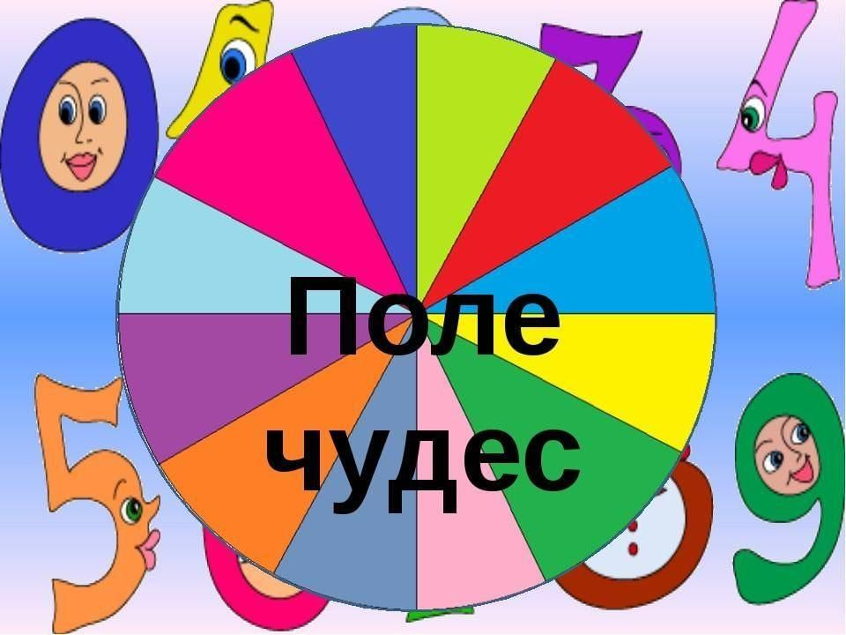

Автор-составитель:
Дубко Лариса Владимировна,
музыкальный руководитель

Уссурийск,
2025 год

«ПОЛЕ ЧУДЕС»
Сценарий праздника 8 марта для старших детей детского сада.

Цель: Формирование чувства любви и уважения к женщине.
Задачи:
- дать детям представление о празднике «8 Марта»;
- способствовать выражению у детей положительных эмоций и радостного настроения от представленной ими праздничной программы;
- воспитывать любовь, доброжелательное, уважительное отношение к маме, бабушке.

Ход праздника:
Под музыку в зал заходят мальчики и встают полукругом у центральной стены.
1 мальчик: Опять пришла весна к нам в дом!
Опять мы праздника все ждем!
Как запоем мы, как запляшем!
Но, только, где девчонки наши?

2 мальчик: Они наводят красоту!
Сказали, скоро подойдут!
Пока без них мы выступаем,
Стихи для мамы почитаем!

3 мальчик: Звенят капели весело,
Зовут с собой весну
Выстукивают песенку
Про мамочку мою.

4 мальчик: А воробьи чирикают
Про бабушку стихи.
И в этот праздник радостный
Поздравим вас и мы.
Аплодисменты
5 мальчик: Что ж девчонок не видать?
Сколько можно тут их ждать?
Я отказываюсь дальше
Этот праздник продолжать.

6 мальчик: -Ой, друзья, ведь мы забыли,
Что этот праздник и для них!

7 мальчик: Мы ж не так их пригласили!
Ждут девчонки слов других!

8 мальчик: Самых лучших, самых милых,
Самых добрых и красивых
Все вместе: Мы девчонок приглашаем!
Их торжественно встречаем!
Под музыку входят девочки и становятся между мальчиками
1 девочка: Начинаем веселиться! Пусть в улыбках будут лица!
Чтобы праздник наш весенний всем поднял здесь настроенье!

2 девочка: Надо в празднике всерьез нам принять участие!
И в начале, и в конце пожелать вам счастья!

3 девочка: Нашим мамам, нашим мамам посвящается программа!
И бабулькам – хлопотуньям, и сестренкам – хохотуньям!
Мы стихи сейчас прочтем, дружно спляшем и споем

7 мальчик: Даже праздничный пирог маме в радость съесть бы мог!
Все: Что – о – о?
Маме в радость спечь бы мог!
Честно-честно, без обмана!
Все на радость милой маме!

4 девочка: Мамы, бабушки, сейчас
Мы хотим поздравить вас!
А еще поздравить рады воспитателей своих
Поздравляем, поздравляем, всем здоровья мы желаем!

Ведущий: Принимайте, поздравления от ребят, песенка-оркестр «Мамин день». (раздать инструменты)

1.Исполняют песню-оркестр «Мамин день» автор О.Воеводина

Ведущий: Дорогие женщины-
Пусть первый подснежник подарит вам нежность!
Весеннее солнце подарит тепло!
А мартовский ветер подарит надежду,
И счастье, и радость и только добро!
Ведущий: Ой, ребята, тише-тише. Кто- то к нам спешит, я слышу.
Интересно, кто же там? Кто спешит на праздник к нам? К нам сегодня на праздник пришла сама Красавица-Весна!
Под музыку в зал заходит девочка-Весна.
Весна: Здравствуйте, мои друзья!
Я красавица Весна.
Я луга, и лес, и поле
Пробудила ото сна!
Снег да холод прогнала,
Тепло с юга принесла!
Брызжут солнышка лучи,
И бегут кругом ручьи!
Ведущий: Здравствуй, Весна - красна!
Солнце светит, пригревает,
Всех на танец приглашает!
Весна: Что ж, давайте потанцуем!
Дружно за руки беритесь
И танцуйте веселей!
Чтоб порадовать гостей!
Ведущий: Ребята подарят нашим гостям «Весеннюю полечку».

2.Исполняют танец «Весеннюю полечку» автор О.Воеводина
(после танца дети садятся на стульчики)

Ведущий: Весна, мы тебя заждались! И готовы солнышко и тепло встречать! А еще, всех женщин поздравлять! Ведь самый главный весенний праздник – это праздник «8 марта». Праздник наших мам, бабушек и девочек!
Весна: В честь праздника есть у меня для ваших мам, бабушек и девочек сюрприз-Волшебный барабан! Он поможет вам узнать самое главное слово в этот день! Нужно открывать по одной букве и для этого вы должны выполнять все задания, которые я для вас приготовила! А еще, на помощь, я пригласила сегодня различные творческие коллективы и самых талантливых артистов! Игра называется «Поле чудес». Будете играть?
Ведущий: Ребята, будем играть?
Дети: Да!!!
Весна: Тогда волшебный барабан в студию!
Под музыку выходят два мальчика и выносят барабан.
Весна:-И так, ребята, готовы играть? Тогда мы начинаем нашу игру «Поле чудес». Звучит музыка, Весна вращает волчок, называет цифру, на которой остановилась стрелка.
Ведущий: Ведущий называет цифру и задание.
Все весною расцветает,
И танцует и играет.
Вот танцует ручеек,
Пляшет первый лепесток,
В танце кружатся капели,
Успевая еле-еле.
Как же детям устоять?
Тоже надо танцевать.
3. Исполняют танец «Мамочке» слова Н.Осошник, муз.В.Осошник
Ведущий: Ребята, прекрасно танцевали, Весна, открываем букву?
Весна: Да! (открывает букву1) Вращаю, барабан! Стрелка остановилась на цифре…..
Ведущий: Что же приготовила нам эта цифра? А вот что!
Наши девочки будущие хозяюшки и сейчас мы узнаем, помогают ли они своим мамам, знают ли они, рецепты приготовления вкусных блюд. Я буду называть только ингредиенты, ваша задача угадать, что это за блюдо.

4.Игра «Хозяюшка»
Ведущий:- отварная свекла, отварной картофель, отварная морковь, квашеная капуста, лук, подсолнечное масло, зеленый горошек, маринованные огурцы (винегрет, показ картинки)
- тесто, помидоры, колбаса, сосиски, лук, а самое главное - сыр (пицца, показ картинки)
- огурец, рыба, водоросли, рис (суши, роллы показ картинки)
- мясо, вода, свекла, лук, морковь, томаты, картофель, капуста, зелень, соль (борщ, показ картинки). Ведущий: Ну, что, Весна, открывай букву, наши девочки прекрасно справились с заданием! (открывает букву2) Вращай волчок, узнаем, какие наши ребята помощники.

5.Игра «Мы порядок наводили». Автор О.Воеводина

Ведущий: Дорогие женщины, ваши ребята прекрасные помощники!
Весна, открывай букву, (открывает букву 3) и вращай барабан. Какая цифра выпала? Следующую букву нам поможет открыть театральная студия «Скоморошина», ребята нам покажут шуточную сценку, «Не узнать сегодня папу».
6.Сценка «Не узнать сегодня папу…».
На сцене (или «импровизированной сцене», в стороне от сидящих в праздничной аудитории) стоит сервированный стол. За столом сидят — мама, бабушка. В комнату входит папа с большим пакетом подарков...
Дочка: Не узнать сегодня папу —
Он вошел, и вдруг в дверях,
Папа хочет, как обычно, кинуть шляпу, а затем, спохватившись, аккуратно кладет ее на стул (или вешает на вешалку).
Дочка: Не швырнул на столик шляпу,
А повесил, как в гостях.
Дочка: Он принес огромный сверток,
И не стал ворчать под нос,
Что устал он хуже черта —
Тяжесть этакую нес...
Папа, улыбаясь, подходит к дочке.
Дочка: Он сказал:
Папа: «Здорово, дочка!»
Дочка: И, смеясь, на этот раз,
Целовал он маму в щечку,
А бабуле — руку тряс.
Папа целует маму, трясет бабуле руки. Дочка садится за стол. Все начинают кушать.
Теща: Он не спрятался в газету,
За столом на всех глядел!
Мама: Вилкой он не бил в котлету,
Будто кто-то в ней сидел.
Теща: Был он лучше, был он проще,
Чай по чашкам разливал,
Дочка: Даже бабушку не тещей,
А мамулей называл!
Я спросила маму тихо:
«Мама, что случилось с ним?»
Мама: «В этот день, —
Дочка: сказала мама, —
Мама: Папа должен быть таким!»
Дочка: Мне, ребенку, не понятно,
Может, взрослый кто поймет,
Разве папе не приятно
Быть хорошим целый год?
Ведущий: Аплодисменты, нашим артистам!
Открывай, Весна, букву (открывает букву 4) продолжаем крутить барабан, следующая цифра….
Весна: Послушайте загадку, нам загадает …..
А кто первый отгадает, будет замечательно!
Ребенок: Отгадайте, поскорее, отгадайте-ка, друзья,
Кто же, кто же самый лучший, друг любимый у меня?
Чуткая и славная, а на кухне – главная,
Кулебяки и рулет приготовит на обед,
Всей семье носочки свяжет, нежные слова всем скажет,
Говорю ей: "Лапушка", это моя ….?
ДЕТИ: БАБУШКА!
(выходят дети и читают стихи про бабушку).

1.С праздником весёлым!
С праздником весны!
Всех на свете бабушек
Поздравляем мы!

2. Бабушка, как солнышко,
Всех согреет взглядом.
Как внучатам хорошо
С бабушкою рядом!

3. Всем подарит бабушка,
И тепло и ласку,
Нежно приголубит нас,
И расскажет сказку.

4. Песню бабушке споём
Веселую, красивую.
Поздравляем с женским днём
Бабушку любимую.

7. Исполняют песню: «Наша бабуля» муз.Л.Горцуева, слова А.Гринюк

Ведущий: -Весна, ребята, отлично поздравили бабушек, открывай пожалуйста букву, (открывает 5) вращай барабан, следующая цифра….
Ведущий: Мы танцуем и поем, и стихи читаем. И чтоб было веселей, ещё мы поиграем! Поможем бабушке и маме пропылесосить дома сами.
8. Игра «Пылесос» для детей подготовительной группы
Две команды детей встают «паровозиком» друг за другом, у первого игрока в руках ведерко, в которое он будет собирать «мусор»- мячики от сухого бассейна, каждой команде свой цвет мячиков. Чья команда быстрей соберет мячики, та и победитель.
9.Игра «Поварята» для детей старшей группы
Играют две команды детей, одна готовит борщ, другая компот. На двух столах стоят кастрюли, между командами на полу в обруче лежат овощи и фрукты по количеству детей. Нужно, каждому игроку команды взять один предмет, добежать до кастрюли, и бросить овощ или фрукт в свою кастрюлю. Чья команда быстрей, та и победитель.
Ведущий: Хвалит детей, подводит итог игры. Открывай, Весна букву… (открывает букву 6) Вращай, барабан, следующая цифра….
Ведущий: Посмотрите, ребята, ваши мамочки очень красивые, а чтобы они всегда оставались такими, мы приглашаем их в «Салон красоты»! В наш «Салон красоты» приглашаются мамы ……… (мамы детей, которые читают стихи про маски, садятся на заранее приготовленные стулья, выходят их дети с масками в руках) Сейчас вам будут сделаны косметические маски. Не пугайтесь, эти маски не испортят ваш макияж. Они помогут вам взглянуть на себя другими глазами – глазами ваших детей.
Дети: 1.На кухне у мамы не посиделки,
Крутится мама на кухне, как белка.
Каждое блюдо её идеально!
С мамулей моей похудеть нереально. (одевает маме на голову маску-белки)
2. Когда мне чего-то не хочется делать,
Мамуля находит всегда компромисс.
Придумает, чтобы я кашу доела,
Какой-нибудь стимул или сюрприз.
«Ну, разве она не лисичка», -
Сказала я как-то сестричке. (одевает на голову маме маску-лисички)
3. Если младший братик спит, в доме тишина царит.
Я боюсь пошевелиться, а - мамуля не боится.
Мягко, плавно, словно кошечка, мама в тишине крадётся.
Я ж пошевелюсь немножечко, плач братишки раздаётся! (одевает на голову маме маску-кошки)
4. Так каждый день, из года в год
У мамы дел невпроворот.
Работа, дом, сестра и я
Ей не даём скучать ни дня.
Порой ей некогда присесть.
Как пчёлка, - так оно и есть. (одевает н голову маме маску-пчелки)
Ведущий: Весна, какие наши женщины молодцы-труженицы, надо открыть 2 буквы, (Весна открывает 8,9) и вращает барабан, называет цифру…
Сейчас, дорогие наши женщины, ребята, приглашают вас в массажный салон, они сделают вам расслабляющий массаж, проходите, садитесь на стульчики вдоль стены, а ребята встанут сзади и сделают вам массаж.
9. Игровой массаж для мам «Мастера». Ведущий: Спасибо мамочки, проходите на свои места. Весна, открывай букву…, вращай барабан, следующая цифра…Ребята исполнят танец «Смайлики».
10.Исполняют танец «Смайлики».
Ведущий: Ребята, у нас осталась одна буква, давайте её угадаем! Какой буквы не хватает?
Весна: Конечно угадали! Открываю последнюю букву!
Ведущий: Давайте прочитаем хором, то слово, которое мы должны обязательно сказать нашим женщинам.
Все: «ПОЗДРАВЛЯЕМ!» 3 раза.
Ведущий: Наша праздничная игра подошла к концу. На прощание мальчики еще раз поздравят наших женщин.
1.Мальчик: С женским днём поздравим маму,
Бабушку, сестрёнку!
Будем помогать всегда им,
А ещё — девчонкам!
Будем им дарить подарки,
Защищать их и любить,
Потому что невозможно
На земле без них прожить!!!
2.Мальчик: Пусть всегда женский день не кончается
И поют в вашу честь ручейки,
Пусть солнышко вам улыбается,
И мужчины вам дарят цветы!
3.Мальчик: Пусть месяц март, победно наступая,
Встречает вас весёлой трелью птиц!
Сердечно вас с днём женским поздравляем…

ВМЕСТЕ: Здоровья вам и счастья без границ!

Ведущий: Приглашайте, ребята своих мам на танец.
11.Танец с мамами.

Ведущий: Дорогие наши мамочки, поздравительные открытки ждут вас в группе.

Используемые источники:
https://ped-kopilka.ru
https://nsportal.ru
https://www.maam.ru

